Evaluación de contenidos (opción 2)
Prueba de evaluación |  | Fecha
Nombre y apellidos
Curso |  | Grupo

- Describe detalladamente los niveles de organización de los seres vivos.
- ¿Qué diferencia existe entre células procariotas y eucariotas?
- Nombra los diferentes orgánulos celulares que muestra la siguiente imagen:
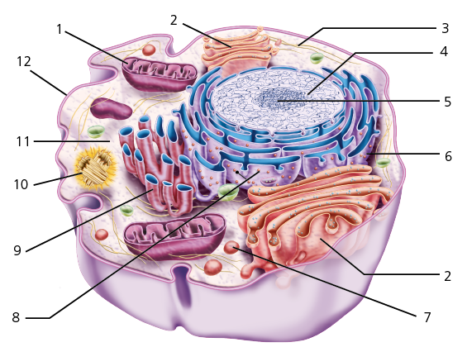
- Explica la relación que hay entre las siguientes parejas de términos.
- Niveles bióticos - niveles abióticos.
- Materia orgánica - materia inorgánica.
- Seres vivos - materia inerte.
- Organismo – orgánulo.
- ¿Qué dos tipos de mecanismos utilizan las células para reproducirse?
- Describe el funcionamiento del microscopio electrónico. ¿A qué se llama microscopía de barrido?

- Relaciona cada una de estas imágenes con la descripción del tejido que representa y nombra el tejido al que se refiere.
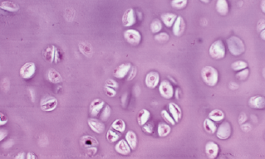 | Tejido con función, entre otras, de reserva energética, formado por células llamadas adipocitos.
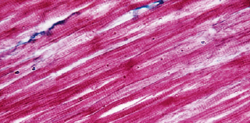 | Tejido formado por células altamente especializadas llamadas neuronas.
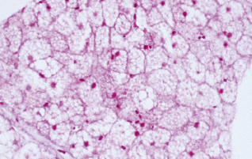 | La función de este tejido es permitir el movimiento, ya que sus células pueden contraerse y alargarse.
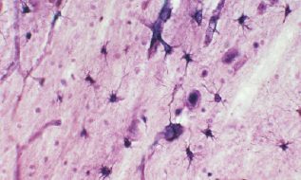 | Tejido con abundante colágeno formando una matriz con huecos donde encontramos condrocitos.

- Define los siguientes términos: célula, tejido, órgano, aparato y sistema.
- Relaciona los conceptos de ambas columnas:
Funciones |  | Aparatos o sistemas
Obtención de oxígeno |  | Sistema nervioso
Asimilación de nutrientes |  | Aparato reproductor
Coordinación del organismo |  | Sistema endocrino
Producción de gametos |  | Aparato circulatorio
Producción de hormonas |  | Aparato excretor
Eliminación de desechos |  | Aparato respiratorio
Transporte de sustancias |  | Aparato digestivo

- Explica qué semejanzas y diferencias existen entre los dos grandes tipos de tejido epitelial que existen.

